高等数学A(II)上机指导（二）：多元函数微分学

上机实验目的：
- 掌握用MATLAB计算多元函数偏导数的方法。
- 掌握计算二元函数极值和条件极值的方法。
- 理解和掌握曲面的切平面的画法。
- 通过观察和作图，理解方向导数和梯度和等高线的概念。

- MATLAB命令
- 求偏导数命令：diff
diff 既可以用于求一元函数的导数，也可以用于多元函数的偏导数，形式如下：
    - 若求f(x,y,z)对x的偏导数，输入 diff(f(x,y,z),x)
    - 若求f(x,y,z)对y的偏导数，输入 diff(f(x,y,z),y)
    - 若求f(x,y,z)对x的二阶偏导数，输入 diff(diff(f(x,y,z),x),x) 或 diff(f(x,y,z),x,2)
    - 若求f(x,y,z)对x,y的混合偏导数，输入 diff(diff(f(x,y,z),x),y)
- 在xoy面上作二元函数z=f(x,y)等高线的命令：contour （命令格式类似于mesh和surf）
(1) [X,Y]=meshgrid(x,y)
(2) Z=f(x,y)
(3) contour(X,Y,Z,N) %N表示等高线数量
- 实验内容
- 求多元函数的偏导数和全微分
例1 设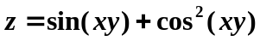，求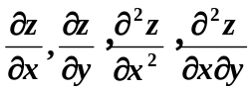
输入：
clear,clc,close all
syms x y
z=sin(x*y)+(cos(x*y))^2
z_x=diff(z,x)
z_y=diff(z,y)
z_xx=diff(z,x,2) %或者用z_xx=diff(z_x,x)
z_xy=diff(diff(z,x),y)%或者用z_xy=diff(z_x,y)

输出：
z =
sin(x*y)+cos(x*y)^2
z_x =
cos(x*y)*y-2*cos(x*y)*sin(x*y)*y
z_y =
cos(x*y)*x-2*cos(x*y)*sin(x*y)*x
z_xx =
-sin(x*y)*y^2+2*sin(x*y)^2*y^2-2*cos(x*y)^2*y^2
z_xy =
-sin(x*y)*x*y+cos(x*y)+2*sin(x*y)^2*x*y-2*cos(x*y)^2*x*y-2*cos(x*y)*sin(x*y)
例2 设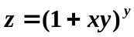，求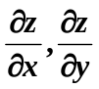
输入
clear,clc,close all
syms x y
z=(1+x*y)^y;
z_x=diff(z,x)
z_y=diff(z,y)
输出：
z_x =
(1+x*y)^y*y^2/(1+x*y)
z_y =
(1+x*y)^y*(log(1+x*y)+y*x/(1+x*y))
例3 设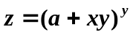，其中a是常数，求
输入：
clear,clc,close all
syms x y a %要将常数a定义为符号
z=(a+x*y)^y;
z_x=diff(z,x)
z_y=diff(z,y)
输出：
z_x =
(a+x*y)^y*y^2/(a+x*y)
z_y =
(a+x*y)^y*(log(a+x*y)+y*x/(a+x*y))

例4 设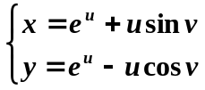，求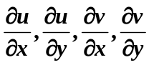
输入：
clear,clc,close all
syms x y u v
F=exp(u)+u*sin(v)-x;
G=exp(u)-u*cos(v)-y;
a=diff(F,x);
b=diff(F,y);
c=diff(F,u);
d=diff(F,v);
e=diff(G,x);
f=diff(G,y);
g=diff(G,u);
h=diff(G,v);
A=[a,e;d,h];
B=[b,f;d,h];
C=[c,g;a,e];
D=[c,g;b,f];
E=[c,g;d,h];
uduix=-det(A)/det(E)
uduiy=-det(B)/det(E)
vduix=-det(C)/det(E)
vduiy=-det(D)/det(E)
输出：
uduix =u*sin(v)/(u*sin(v)*exp(u)+u*sin(v)^2-u*cos(v)*exp(u)+u*cos(v)^2)
uduiy =-u*cos(v)/(u*sin(v)*exp(u)+u*sin(v)^2-u*cos(v)*exp(u)+u*cos(v)^2)
vduix =(-exp(u)+cos(v))/(u*sin(v)*exp(u)+u*sin(v)^2-u*cos(v)*exp(u)+u*cos(v)^2)
vduiy =(exp(u)+sin(v))/(u*sin(v)*exp(u)+u*sin(v)^2-u*cos(v)*exp(u)+u*cos(v)^2)

- 微分学上的几何应用
例5 求曲面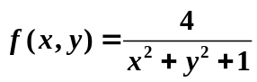在点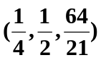处的切平面方程，并把曲面和它的切平面画在同一个坐标系内。
输入：
clear,clc,close all
syms x y z
F=4/(x^2+y^2+1)-z;
f=diff(F,x);
g=diff(F,y);
h=diff(F,z);
x=1/4;
y=1/2;
z=64/21;
a=eval(f);
b=eval(g);
c=eval(h);
x=-1:0.1:1;
y=-1:0.1:1;
[x,y]=meshgrid(x,y);
z1=a*(x-1/4)+b*(y-1/2)+64/21;
z2=4*(x.^2+y.^2+1).^(-1);
mesh(x,y,z1)
hold on
mesh(x,y,z2)
输出：
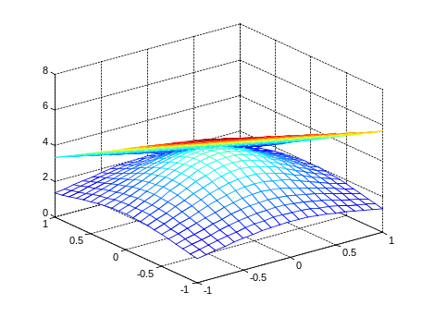
- 多元函数的极值
例6 求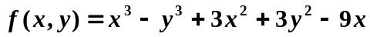的极值
输入：
clear,clc,close all
syms x y
f=x^3-y^3+3*x^2+3*y^2-9*x;
fx=diff(f,x)
fy=diff(f,y)
输出：fx = 3*x^2+6*x-9
fy = -3*y^2+6*y
再输入：
[x0,y0]=solve('3*x^2+6*x-9=0','-3*y^2+6*y=0')
输出为驻点：
x0 =
1
-3
1
-3
y0 =
0
0
2
2
输入：
fxx=diff(f,x,2);
fyy=diff(f,y,2);
fxy=diff(fx,y);
A=(fxx)*(fyy)-(fxy)^2;
x=-3;y=0;
a1=eval(A)
b1=eval(fxx)
c1=eval(f)
x=-3;y=2;
a2=eval(A)
b2=eval(fxx)
c2=eval(f)
x=1;y=0;
a3=eval(A)
b3=eval(fxx)
c3=eval(f)
x=1;y=2;
a4=eval(A)
b4=eval(fxx)
c4=eval(f)
输出：a1 =-72
b1 =-12
c1 = 27
a2 =72
b2 = -12
c2 = 31
a3 = 72
b3 =12
c3 = -5
a4 = -72
b4 = 12
c4 = -1
由此可知

例7 等高线：
输入：
clear,clc,close all
[x,y,z]=peaks(30);%函数
subplot(2,2,1),mesh(x,y,z)
subplot(2,2,2),contour(x,y,z,8)%画二维等高线
subplot(2,2,3),contour3(x,y,z,8)%有三维效果的登高线图
subplot(2,2,4),contourf(x,y,z,8)%带有填充色彩的等高线图
输出：
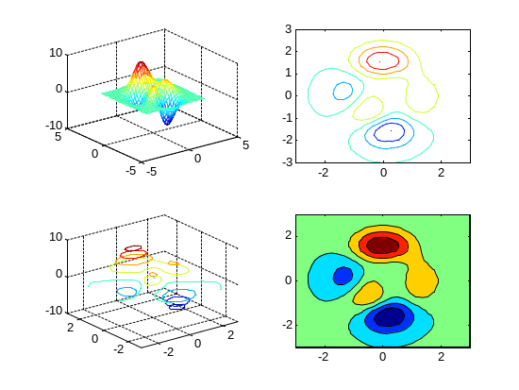
实验作业：

